Dependency metrics

# Glossário:

* Dependências cíclicas - São relações entre duas ou mais classes tal que essas classes dependem, diretamente ou indiretamente uma da outra mutuamente.
* dependência direta -classe que é diretamente uma dependência de outra.
* dependência transitiva - Classe diretamente ou indiretamente que é dependência de uma dada classe.
* dependente direto- classe que depende diretamente de uma ou mais classes.
* dependente transitivo - classe que depende diretamente ou indiretamente de uma ou mais classes.

# Análise das dependências

## Classes

Top 3 dependencias ciclicas:

| Class | cyclic | Dcy | Dcy* | Dpt | Dpt* | PDcy | PDpt |
| --- | --- | --- | --- | --- | --- | --- | --- |
| net.sourceforge.ganttproject.AbstractChartImplementation | 513.0 | 34.0 | 864.0 | 8.0 | 649.0 | 9.0 | 3.0 |
| net.sourceforge.ganttproject.AbstractChartImplementation.MouseHoverLayerUi | 513.0 | 8.0 | 864.0 | 1.0 | 649.0 | 6.0 | 1.0 |
| net.sourceforge.ganttproject.CalendarEventAction | 513.0 | 7.0 | 864.0 | 1.0 | 649.0 | 5.0 | 1.0 |

Top 3 dependências diretas:

| Class | cyclic | Dcy | Dcy* | Dpt | Dpt* | PDcy | PDpt |
| --- | --- | --- | --- | --- | --- | --- | --- |
| net.sourceforge.ganttproject.GanttProject | 513.0 | 100.0 | 864.0 | 29.0 | 649.0 | 29.0 | 9.0 |
| net.sourceforge.ganttproject.task.TaskManagerImpl | 513.0 | 78.0 | 864.0 | 16.0 | 649.0 | 15.0 | 5.0 |
| net.sourceforge.ganttproject.chart.ChartModelBase | 513.0 | 56.0 | 864.0 | 20.0 | 649.0 | 13.0 | 5.0 |

top 3 dependências transitivas:

| Class | cyclic | Dcy | Dcy* | Dpt | Dpt* | PDcy | PDpt |
| --- | --- | --- | --- | --- | --- | --- | --- |
| org.ganttproject.impex.htmlpdf.ExporterToPDF | 1.0 | 8.0 | 887.0 | 1.0 | 1.0 | 5.0 | 1.0 |
| org.ganttproject.impex.htmlpdf.itext.ITextEngine | 1.0 | 18.0 | 887.0 | 1.0 | 1.0 | 8.0 | 1.0 |
| org.ganttproject.impex.htmlpdf.itext.ThemeImpl | 0.0 | 33.0 | 880.0 | 1.0 | 2.0 | 14.0 | 1.0 |

top 3 dependentes diretos:

| Class | cyclic | Dcy | Dcy* | Dpt | Dpt* | PDcy | PDpt |
| --- | --- | --- | --- | --- | --- | --- | --- |
| net.sourceforge.ganttproject.language.GanttLanguage | 513.0 | 7.0 | 864.0 | 130.0 | 649.0 | 4.0 | 37.0 |
| net.sourceforge.ganttproject.action.GPAction | 513.0 | 7.0 | 864.0 | 96.0 | 649.0 | 4.0 | 20.0 |
| net.sourceforge.ganttproject.GPLogger | 513.0 | 3.0 | 864.0 | 89.0 | 649.0 | 2.0 | 32.0 |

top 3 dependentes transitivos:

| Class | cyclic | Dcy | Dcy* | Dpt | Dpt* | PDcy | PDpt |
| --- | --- | --- | --- | --- | --- | --- | --- |
| net.sourceforge.ganttproject.GanttProject | 513.0 | 100.0 | 864.0 | 29.0 | 649.0 | 29.0 | 9.0 |
| net.sourceforge.ganttproject.GanttProjectBase | 513.0 | 48.0 | 864.0 | 14.0 | 649.0 | 21.0 | 4.0 |
| net.sourceforge.ganttproject.GanttGraphicArea | 513.0 | 48.0 | 864.0 | 4.0 | 649.0 | 16.0 | 3.0 |

top 3 PDcy:

| Class | cyclic | Dcy | Dcy* | Dpt | Dpt* | PDcy | PDpt |
| --- | --- | --- | --- | --- | --- | --- | --- |
| net.sourceforge.ganttproject.GanttProject | 513.0 | 100.0 | 864.0 | 29.0 | 649.0 | 29.0 | 9.0 |
| net.sourceforge.ganttproject.GanttProjectBase | 513.0 | 48.0 | 864.0 | 14.0 | 649.0 | 21.0 | 4.0 |
| net.sourceforge.ganttproject.GanttGraphicArea | 513.0 | 48.0 | 864.0 | 4.0 | 649.0 | 16.0 | 3.0 |

top 3 DPpt:

| Class | cyclic | Dcy | Dcy* | Dpt | Dpt* | PDcy | PDpt |
| --- | --- | --- | --- | --- | --- | --- | --- |
| net.sourceforge.ganttproject.GanttProject | 513.0 | 100.0 | 864.0 | 29.0 | 649.0 | 29.0 | 9.0 |
| net.sourceforge.ganttproject.GanttProjectBase | 513.0 | 48.0 | 864.0 | 14.0 | 649.0 | 21.0 | 4.0 |
| net.sourceforge.ganttproject.GanttGraphicArea | 513.0 | 48.0 | 864.0 | 4.0 | 649.0 | 16.0 | 3.0 |

Dcy - número de dependências diretas

Dcy* - número de dependências transitivas

Dpt - número de dependentes diretos

Dpt* -número de dependentes transitivos

PDcy - número de pacotes que a classe diretamente depende

PDpt - número de pacotes que depende da classe

## Representações Gráficas da Classe GanttProject

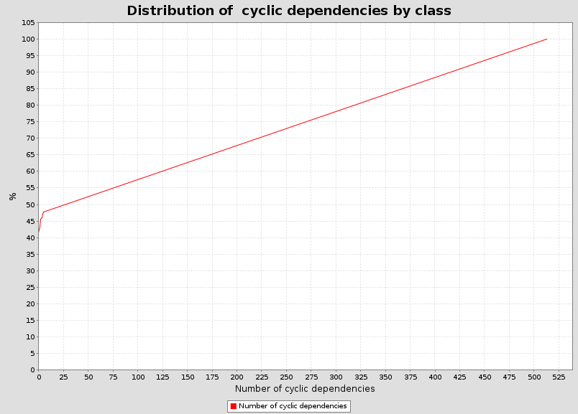

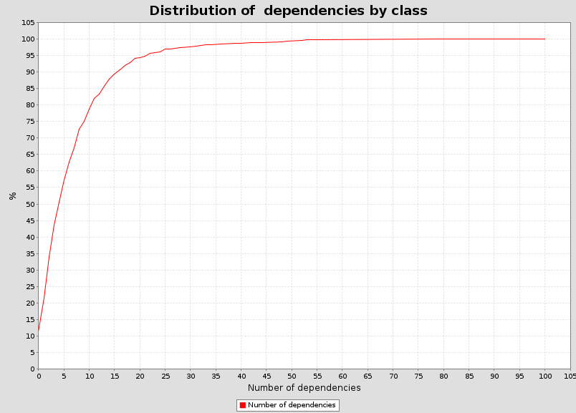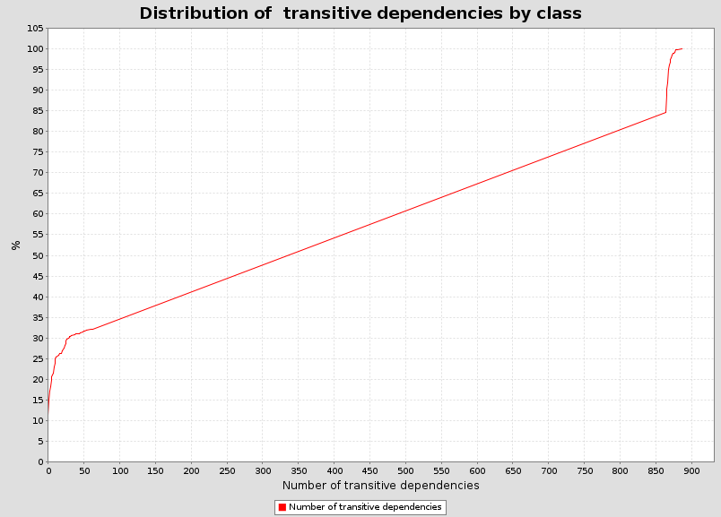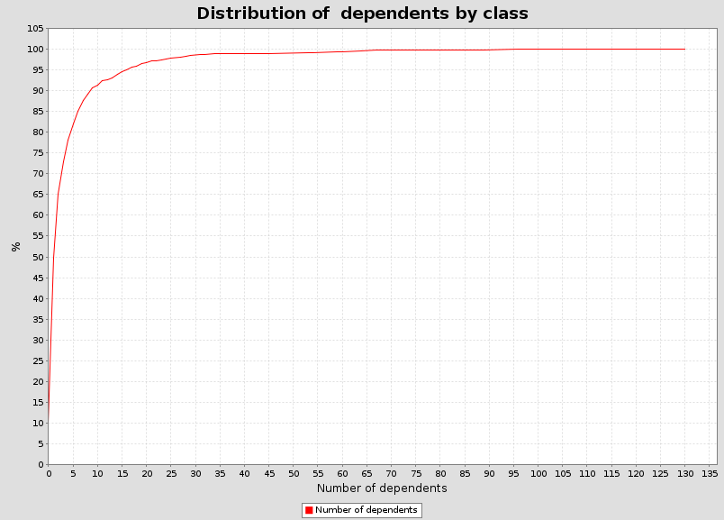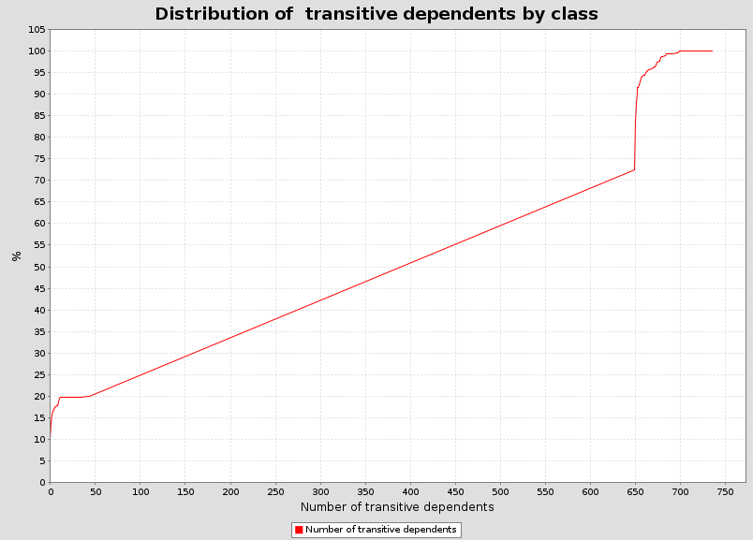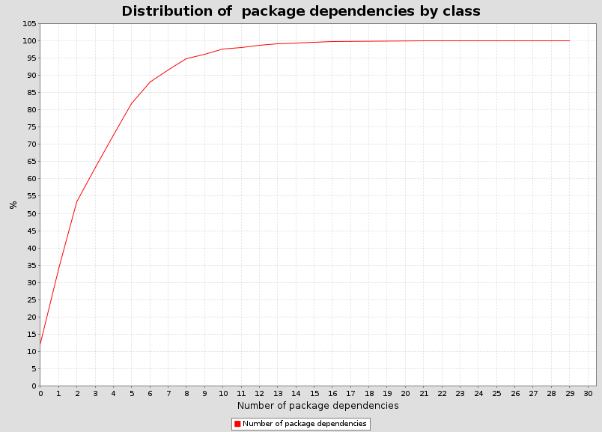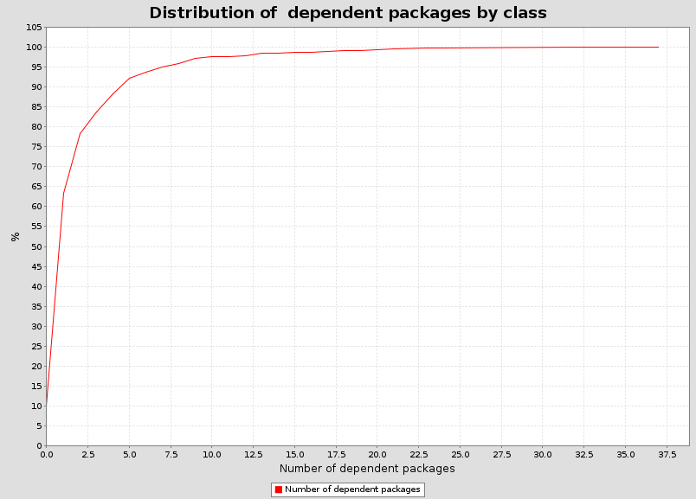

## Comments:

Pelas tabelas, nós podemos ver muitos problemas com o programa. A classe ganttProject, que é a classe principal onde as estruturas de dados necessárias são criadas, é a classe com com o maior número de dependências diretas embora devesse ser a com maior abstrações e por consequência a com um menor número de dependências diretas.

O alto número de dependências cíclicas também é um dos sintomas do que foi mencionado acima. Como está tudo interligado e a abstração é baixa, o número de dependências cíclicas da classe de topo é muito maior do que deveria ser esperado desta classe.